福建湄洲湾氯碱工业有限公司
乙炔气吸收系统风机、电机、仪表采购及服务项目公开比选公告
比选编号：LJ-CG-2018-0014
福建湄洲湾氯碱工业有限公司乙炔装置排渣口周边乙炔气吸收系统技改项目，风机、电机、仪表采购及服务项目进行国内公开比选，现欢迎国内合格参选人对该招比选货物及服务进行密封报价参选。
- 招比选内容:
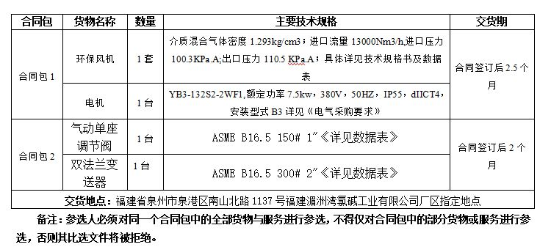
- 参选人资格要求：具备独立法人资格且有能力提供招比选货物及服务的制造商及代理商；
- 发放招比选文件时间、地点：凡愿意参加公开比选的合格参选人请于2018年8月22日起（法定公休日、法定节假日除外），每天上午9时00分至11时00分，下午 15 时 00 分至 17 时 00 分（北京时间，下同），到福建湄洲湾氯碱工业有限公司（地址：泉州市泉港区南山北路1137号）收取招比选文件。
4. 比选截止时间：比选文件应在2018年8 月29 日17时 00 分（北京时间）前按下述地址送至 福建湄洲湾氯碱工业有限公司纪检监察室（地址：泉州市泉港区南山北路1137号）或邮寄，收件人：蔡贞晶，逾期收到或不符合规定的比选文件恕不接受。
5. 开选时间、地点：2018年8月30日或另行通知（北京时间）在福建湄洲湾氯碱工业有限公司（地址：泉州市泉港区南山北路1137号） 开选。
6．本次比选采用综合低价中选的比选办法。
招比选人名称：福建湄洲湾氯碱工业有限公司
招比选人地址：福建省泉州市泉港区南山北路1137号
电话：0595-87027337，传真：0595-87027389
联系人：小洪
邮箱：mzwljxmb@163.com
公司纪检监察室：0595-87027060 联系人：赖主任
集团纪检监察室：0591-87525133 联系人：林主任
福建湄洲湾氯碱工业有限公司企业管理部
2018年8月22 日

